МІНІСТЕРСТВО ОСВІТИ І НАУКИ УКРАЇНИ
Національний Технічний Університет України
«Київський Політехнічний Інститут»
Факультет інформатики та обчислювальної техніки
Кафедра обчислювальної техніки

Лабораторна робота №5
з дисципліни «Інженерія програмного забезпечення»
на тему: «Шаблони поведінки. Шаблони Iterator, Mediator, Observer»

Виконав:
студент 2-го курсу ФІОТ
групи ІВ-71
Мазан Я.В.
Номер залікової книжки: 7109
Варіант: 8

Перевірив:
доцент кафедри ОТ
Антонюк А.І.

Київ – 2018
Завдання

Варіант – 8
Визначити специфікації класів для подання реляційної таблиці. Реалізувати механізм тригерів – виконання додаткових дій при зміні елемента.

Код програми

Main.java:

package com.lab111.labwork5;
/**
* Program of labwork testing
* @author - Yan Mazan, variant 8
*/
public class Main {
public static void main(String[] args) {
int[][] vals = {{3,3,3},
{6,16,6},
{-100,10,1},
{2,2,2}};
String[] keys = {"Alliances","Labworks","Bleach characters","Countries"};
Trigger1 subscriber = new Trigger1("Trigger");
RelationTable table = new RelationTable(keys,vals);
table.subscribeTrigger("Bleach characters",subscriber);
table.set("Bleach characters", 1,2);
table.set("Bleach characters", 0,2);
System.out.println("Some table value: " + table.get("Bleach characters",1));
Trigger2 subscriber2 = new Trigger2("Trigger2");
table.subscribeTrigger("Countries", subscriber2);
table.set("Countries",1,1000000);
table.unsubscribeTrigger("Countries", subscriber2);
table.set("Countries",2,1);
System.out.println("Trigger2 wasn't activated because it unsubscribed from table updates");
}
}
RelationTable.java:

package com.lab111.labwork5;
import java.util.HashMap;
/**
* our relation table
*/
public class RelationTable {
private HashMap<String,Field> fields;
public RelationTable(String[] keys, int[][] vals) {
fields = new HashMap<>();
for (int i = 0; i < keys.length; i++) {
fields.put(keys[i],new Field(keys[i],vals[i]));
}
}
public void set(String key, int index, int new_val) {
fields.get(key).set(index,new_val);
}
public int get(String key, int index) {
return fields.get(key).get(index);
}
public void subscribeTrigger(String key, Subscriber s) {
fields.get(key).subscribeTrigger(s);
}
public void unsubscribeTrigger(String key, Subscriber s) {
fields.get(key).unsubscribeTrigger(s);
}
}
Field.java:

package com.lab111.labwork5;
import java.util.HashSet;
/**
* Field of relation table
* is main publisher of events, on which triggers subscribe
*/
public class Field {
public String key;
private int[] elements;
private HashSet<Subscriber> subscribers;
public Field(String k, int elems[]) {
subscribers = new HashSet<>();
elements = elems;
key = k;
}
public void set(int index, int new_val) {
elements[index] = new_val;
notifyTriggers();
}
public int get(int index) {
return elements[index];
}
public void subscribeTrigger(Subscriber s) {
subscribers.add(s);
}
public void unsubscribeTrigger(Subscriber s) {
subscribers.remove(s);
}
private void notifyTriggers() {
subscribers.forEach((elem)->{
elem.update(this);
});
}
}
Subscriber.java:

package com.lab111.labwork5;
/**
* Basic interface that all subscribers to class' Field events must implement
*/
public interface Subscriber {
void update(Field publsher);
}
Trigger1.java:

package com.lab111.labwork5;
/**
* The first trigger
*/
public class Trigger1 implements Subscriber {
private int state;
private String name;
public Trigger1(String name) {
state = 0;
this.name = name;
}
public void update(Field publisher) {
state++;
System.out.println(name + " activation by field " + publisher.key + ". State updated to " + state);
}
}
Trigger2.java:

package com.lab111.labwork5;
/**
* The second trigger
*/
public class Trigger2 implements Subscriber {
private int state;
private String name;
public Trigger2(String name) {
state = 1000;
this.name = name;
}
public void update(Field publisher) {
state = (publisher.hashCode()+state)/2;
System.out.println(name + " activation by field " + publisher.key + ". State updated to " + state);
}
}

Діаграма класів

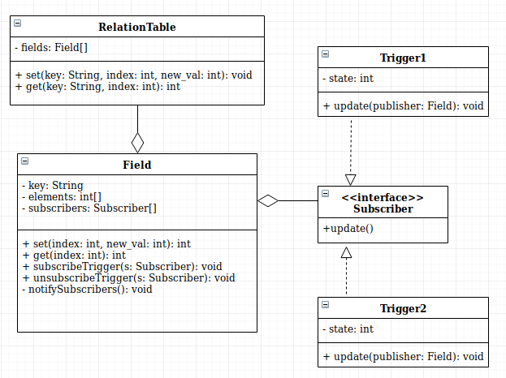
Тестування програми

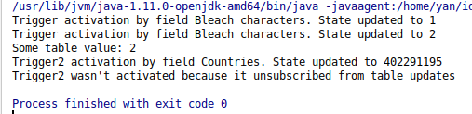

Висновок

Було реалізовано реляційну таблицю, в якій при зміні елемента виконуються тригери – в моєму випадку оголошується факт їх активації та змінюється стан тригера. Для реалізації механізму тригерів було використано шаблон Observer. Результати успішної роботи тестової програми, що наведені вище, підтверджують правильність обраних рішень.

